

PAUTA ACTIVIDADES: LEER E INTERPRETAR INFORMACIÓN DESDE GRÁFICOS Y TABLAS

Actividad 1:
Luis lanzó una moneda al aire varias veces. En el gráfico dibujó los resultados de la cantidad de caras y sellos que salieron.

10
12
22
- ¿Cuántas veces salió sello?

- ¿Cuántas veces salió cara?

- ¿Cuántas veces lanzó la moneda al aire?

Actividad 2:

Gaspar y Francisca están jugando.
Si sale par son 10 puntos y si sale pinta impar, 5 puntos. Completa la tabla.

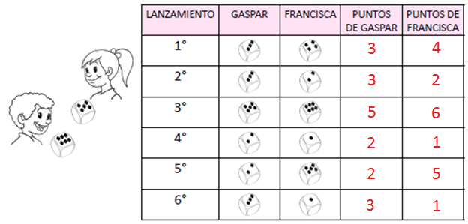

Francisca
45 puntos
- ¿Quién ganó?

- ¿Con cuántos puntos ganó?

Elaborado por: Programa de Educación Rural División de Educación General; Ministerio de Educación
Módulo didáctico para la enseñanza y el aprendizaje de la asignatura de Matemática en escuelas rurales multigrado.

